Муниципальное казённое дошкольное образовательное учреждение

«Детский сад «Пчелка», г. Медынь Калужская область

**Районный конкурс**

«Духовно-нравственное развитие и воспитание обучающихся в

современной системе образования»

**Номинация:** «Лучшая методическая разработка в области духовно – нравственного воспитания дошкольников»»

**Проект «Святки-колядки»**

**Автор:** Чулкова Инна Ивановна, воспитатель

Медынь 2018г.

**Пояснительная записка**

Актуальность проекта определяется потребностью общества в духовно – нравственном воспитании как необходимом элементе сохранения и дальнейшего развития социума.

Духовно- нравственное воспитание предполагает формирование у ребёнка целостного отношения к жизни, обеспечивающего устойчивое и гармоничное развитие личности человека. Оно подразумевает потребность познание смысла жизни и социальной потребности жить для других. Поэтому в процессе духовно-нравственного воспитания у детей зарождается чувство долга, справедливости, искренности, ответственности, милосердия и других качеств. У детей развивается способность противостоять деструктивным, негуманным и асоциальным воздействиям, что очень важно в современных условиях развития общества.

Культура- это прежде всего система ценностей, закрепленная в традициях. Она необходима для удовлетворения духовных потребностей и поиска высших ценностей. Удивительное и загадочное явление народной культуры - праздники и обряды. Если в праздниках сокрыта душа народа, то в праздничные дни она и раскрывается.

Народные праздники со всеми, относящимися к ним обрядами, песнями и играми – это сильнейший источник познанию народной жизни. Действительно, в них есть не только красота и поэзия, отдых и веселье, предания и сказания, но есть и сокрытые истории, которые можно при желании увидеть.

Православные праздники – это тоже часть нашей истории, нашей православной культуры, нашего быта, всего, без чего мы – не полны, не цельные.

В старшем дошкольном возрасте происходит начало осознанного восприятия мира, это время формирования нравственных навыков и привычек.

Поэтому я считаю, что в старшем дошкольном возрасте надо больше уделять времени для организации таких проектов, направленных на духовно – нравственное воспитание, познание русской традиционной культуры, потому что в них можно использовать разные формы работы (интерактивные занятия, посещение музея, познавательные беседы, разучивание различных игр, песен, оформление мини –выставок, продуктивная деятельность, работа с родителями, различные праздники и т. д)

Радея о самом важном в развитии ребенка - питании его души, мы формируем и хорошее отношение к своим родителям, близким, родному краю, родной природе, к своему Отечеству.

|  |  |  |
| --- | --- | --- |
| **Паспорт проекта** | | |
| 1.Название проекта | «Святки – колядки» | |
| 2.Разработчик проекта | Чулкова Инна Ивановна – воспитатель детского сада «Пчёлка» г. Медынь Калужская область | |
| 3.Цели и задачи проекта | **Цель:** Содействие духовно-нравственному и социальному развитию личности ребёнка посредством приобщения к высшим ценностям традиций народа, православной культуры.  **Задачи:**  ***Образовательные:***  -формировать у детей морально-нравственные нормы, ценности, которые обеспечивают осознанный нравственный выбор;  -развивать понимание русских народных праздников;  -способствовать приобретению культурных знаний для разностороннего развития детей.  ***Развивающие:***  -развивать навыки выразительной связной речи;  -музыкально-ритмических, певческих навыков;  -развивать и обогащать словарь детей;  -развивать коммуникативные качества детей.  ***Воспитательные:***  -воспитание любви к Родине, семье;  -воспитание патриотических чувств, связывающие разные поколения. | |
| 4.Тип проекта, сроки и этапы реализации | | Краткосрочный – две недели (с 9 января по 22 января)  **Этапы реализации проекта:**  1.Подготовительный (Беседа с детьми о традиционном праздновании Рождества, Святок, занятие на тему «праздники в нашей стране: Рождество Христово», разучивание музыкального репертуара с детьми (обрядовые песни- колядки, игры, стихи, работа с оркестром, просмотр видеофильмов и мультфильмов о Рождестве и Святках.  2.Практический (выставка рисунков на тему «Рождественская ёлка», поделка детей и воспитателя «Вифлеемская звезда».  3.Итоговый: развлечение «Весёлые Святки у Матрёны», поздравление детьми вместе с воспитателями колядками по детскому саду с Рождеством, праздничное чаепитие. |
| 5.Ожидаемые конечные результаты реализации проекта | | В результате выполнения проекта будет достигнуто:  -освоение культурно - исторического опыта;  -устойчивость навыков поведения;  -стабильность психического развития;  -целостность восприятия мира;  -гармоничное развитие личности;  -формирование коллектива, где каждый самоценен;  -развитие способностей к самостоятельному творчеству.  -усвоение духовных ценностей, стремление ребёнка к добру. |
| 6.Целевые группы проекта | | Педагоги, воспитанники, родители |

**Методы и формы проекта:**

**Наглядный метод:** во время чтения педагогом рассказов;

наблюдений; рассматривания книжных иллюстраций, репродукций, предметов,

проведения дидактических игр

**Словесный метод:**

чтения литературных произведений воспитателем;

чтения стихотворений детьми, воспитателем;

бесед с элементами диалога, обобщающих рассказов воспитателя;

ответов на вопросы педагога, детей;

проведения разнообразных игр (сюжетно-ролевые, дидактические, игры-драматизации и др.);

рассматривания наглядного материала;

рассказов детей по схемам, иллюстрациям.

**Практический метод:**

Организация продуктивной деятельности;

Рисунки, изготовление поделок.

**Формы работы:**

-чтение народных и авторских сказок, литературных произведений из серии «Детям о вере»,

-занятие «Праздники в нашей стране: Рождество Христово», рассказ-беседа о Рождестве,

-знакомство с календарными православными и народными праздниками,

-тематические выставки детского творчества: рисунки на тему «Рождественская ёлка», изготовление поделки детей совместно с воспитателем «Вифлеемская звезда»,

-разучивание музыкального репертуара с детьми (обрядовые песни -колядки, разучивание песни «Овечки, коровки», игры, работа с оркестром)

-просмотр видеофильма «В Палестине царь родился», мультфильмы на рождественскую тему,

-слушание колокольной и духовной музыки на музыкальных занятиях с использованием соответствующих записей;

-работа с родителями-изготовление костюмов и масок для обряда колядования.

**Самостоятельная деятельность детей:**

-Просмотр художественных произведений духовно-нравственного содержания;

-Беседы, беседы-обсуждения;

-рассматривание иллюстраций картин на духовно – нравственную тему;

-продуктивная деятельность: рисунки и поделки.

**Интеграция образовательных областей:** социально-коммуникативное, познавательное, художественно-эстетическое, речевое развитие.

**Материал и оборудование:** изба, прялка, стол, самовар, бублики, плетень, скамейка, новогодняя ёлка, маска козы, две маленькие ёлки, новогодние игрушки, музыкальные народные инструменты (трещотки, колотушки, дудки, деревянные ложки, мешочек для гадания.)

**Музыкальное сопровождение:** песня «Рождество», духовные песнопения, песня «Овечки-коровки», мелодия р. н. песни «Ой, полным- полна моя коробушка».

**Действующие лица в развлечении:** Матрёна, Лиса, Медведь-взрослые, колядующие – дети старшей группы.

**«Весёлые Святки у Матрёны»**

**Развлечение для детей старшего дошкольного возраста.**

Русская изба, на окне горит свеча. Хозяйка Матрёна прядёт пряжу.

**Матрёна:** Ой, гости ко мне пожаловали! Здравствуйте, детушки! Добро пожаловать! Милости просим! Новогодние праздники ещё продолжаются.

С Новым годом поздравляю, Много счастья вам желаю. Уродись пшеничка, Горох, чечевичка. На поле – копнами, На столе - пирогами!

**Матрёна:** Зима богата праздниками, один из них – Новогодние святки. Праздник Рождества – самый светлый и радостный день для многих людей. Именно в это время у Девы Марии родился Иисус Христос – Спаситель мира.

(звучит фонограмма колокольного звона)

А может кто-то знает стихи про Рождество?

**Дети читают стихотворения.**

Рождественская ёлка!  
Какая высота!  
Рождественская ёлка!  
Какая красота!  
Развешаны игрушки —  
Фонарики, хлопушки,  
Цветная мишура…

Мама крестиком коснулась  
И тихонько улыбнулась:  
«Бог тебя, дитя, храни!  
Счастья, веры и любви!»

Светлый праздник Рождества!  
Нет счастливей торжества!  
В ночь рождения Христова  
Над землёй зажглась Звезда.

Давайте все вместе споём песню.

**Дети исполняют песню «Овечки, коровки»**

**Матрёна:** После Рождества Христова начинались Святки. В эти сказочные волшебные дни можно загадывать желания и случались всякие разные чудеса.

(в зале гаснет свет, загораются огоньки на елке. Под ёлкой, накрытый простынёй спит Медведь)

**Матрёна:** Вот и попали мы в сказочный зимний лес.

Тишина вокруг.

Но что это за большой сугроб?

(дети выполняют логоритмическое упражнение)

**Стихотворение с движениями «Как на горке»**

Как на горке    -   *Дети поднимают руки.*

Снег, снег.       -   *Встряхивают кистями рук.*

И под горкой   -   *Опускают руки, слегка наклонившись вперед.*

Снег, снег.      -  *Встряхивают кистями.*

Как на ёлке   -   *Соединяют прямые ладони над головой под острым углом («макушка елки»).*

Снег, снег.        -   *Встряхивают кистями рук над головой.*

И под елкой     -   *Плавно водят руками вправо-влево, опустив их.*

Снег, снег.      - *Встряхивают кистями.*

А под снегом спит медведь.  -   *Кладут две ладошки под щеку.*

Тише, тише, не шуметь.       - *Грозят указательным пальцем.*

(Зажигается большой свет. В зал входит Лиса)

**Лиса:** Здравствуйте, ребята! Что это вы так тихо сидите?

Я пришла Медведя разбудить. Он и так весь новогодний праздник проспал.

(Подходит к сугробу)

**Лиса:**

Мишка, просыпайся!

Мишка, поднимайся!

**Медведь:**

Вы зачем меня подняли,

Мишке выспаться не дали?

**Лиса:**

Миша, наступили святки!

В деревнях идут колядки.

**Медведь:** Колядки? Это что такое?

**Матрёна:** Колядки-новогодние шуточные песни. После праздника Рождества в течение 12 дней начинались Святки. Считалось, что в это время исполнялись самые заветные желания. Самой главной особенностью святок было ряженье. Наряжались кто как мог, и каждому хотелось нарядиться как-то особенно забавно, да чтобы не узнали. Дети обычно колядовали днём, а взрослые вечером. Так и ходили ряженые по домам, исполняя песни-колядки, желая хозяевам счастья, здоровья, благополучия.

**Слышится стук в дверь.**

**Заходят ряженые колядующие (дети)**

**Матрёна:** Что за шум, и звон, и гам?  
Припожаловал кто к нам.  
С синих гор, с седой гряды?

**Дети:** Мы посланцы Коляды!

**1ребёнок:** Мы ведем на Коляду  
Красну - девицу звезду.

**2ребёнок:**  Мы пришли колядовать,  
Величать вас, прославлять.  
Да гостинцы получать.

**3ребёнок:** Дозвольте хозяева, колядку пропеть?

**Матрёна:** Ну что ж, спойте, сделайте милость.

**Дети:**   
Коляда, коляда!  
Отворяй ворота!  
Открывайте сундучок,  
Доставайте пятачок!

Ой, Колядка, Коляда, Золотая голова! Приходила Коляда - Всем добра вам принесла!

Коляда, коляда!  
Подавай пирога!  
К нам Воробушек летит,  
Своим Хвостиком вертит.  
Он нам Весточку принёс,  
Рождество и мороз!

Щедрик–Петрик,  
Дай вареник!  
Конфеток немножко,  
Кашечки ложку.  
Ну хоть рубь,  
Хоть пятак,  
Не уйдём из дома так!  
Выноси поскорей,  
Не морозь детей!

Как на улице мороз

Подмораживает нос,

Не велит долго стоять,

Велит скоро подавать!

Или тёпленький пирог,

Или маслице, творог,

Или денежки копьём,

Или рубль серебром.

(Матрёна благодарит детей и одаривает их подарками)

**Ряженый:**Часто во время святочных обрядов люди надевали маску козы. Коза- символ плодородия.

Ряженые предлагают детям поиграть в русскую народную **игру «Шёл козёл по лесу»**

**Матрёна:**

Прикатила коляда

Из далекого леска.

Будем кругом ходить,

Будем всех веселить!

(Матрёна надевает маску козы)

Идёт коза рогатая, за малыми ребятами

Все кашу едите? Все молоко пьёте? (ответы детей)

**Тогда поиграем в игру «Шёл козёл по лесу»**

Пошёл козёл по лесу, по лесу, по лесу. Нашёл себе принцессу, принцессу, принцессу.  
Давай с тобой попрыгаем, попрыгаем, попрыгаем  
Да ножками подрыгаем, подрыгаем, подрыгаем.  
И ручками помашем, помашем, помашем, И весело попляшем, попляшем, попляшем.

**Матрёна:** В зимние праздники древние славяне украшали дома хвойными ветками, которые острыми колючими иглами отгоняли злых духов, чтобы те не испортили праздник. И нужно было их задобрить подарками. Давайте и мы задобрим духов и нарядим наши ёлочки.

**Конкурс «Наряди ёлочку».**

**(**На стол ставится по одной маленькой искусственной ёлочке и набор ёлочных игрушек)

**Лиса:** Миша, а чем мы хуже? Давай в лесу у нас поколядуем! (Наряжаются)

**Медведь:** А кто нам в лесу угощение даст?

**Лиса:** Смотри, сколько ребят к нам в зимний лес в гости пришло! Вот пусть они нас и угощают.

(Медведь и Лиса обходят елку)

**Медведь, Лиса:**

Сеем, веем, посеваем,

С Новым годом поздравляем!

Счастья будет вам горой,

Урожая воз большой!

**Новогоднюю колядку поют Медведь и Лиса:**

У хозяина в дому

Велись бы ребятки,

Велись бы телятки,

Велись бы ягнятки,

Велись бы жеребятки,

Велись бы поросятки,

Велись бы козлятки,

Велись бы утятки!

**Медведь:**

Коляду встречайте,

Нас с Лисою угощайте!

**Матрёна:**

Не плясали и не пели,

Угощенья захотели!

Сначала нас повеселите,

Поиграйте, попляшите.

**Медведь:**

А я, Мишенька -Медведь,

Так умею песни петь:

У-у-у!..

**Матрёна:**

Тише, Миша, не кричи!

Совсем ты не умеешь петь,

Послушай лучше ребят, как они умеют играть.

**(Детский оркестр играет на народных инструментах: трещотки, деревянные ложки, дудочки. Игра сопровождается записью русской народной песни «Ой, полным- полна моя коробушка»)**

**Лиса:**

А я — Лиса-красавица.

Играть мне очень нравится.

**Народная игра «К вам пришла Лиса»**

Лиса и Медведь, взявшись за руки, изображают «ворота». Дети парами проходят в ворота, все вместе поют:

К нам Лиса пришла,

Коляду принесла.

По за каменью,

По за раменью.

Сама прошла,

Всех детей провела.

А самого маленького оставила.

На последние слова ворота закрываются. Все дети должны успеть пройти через ворота.

**Лиса (Медведю):**

Ой, а погадать мы с тобой, косолапый, забыли! Ведь больше всего гаданий приходилось на Крещение - так **заканчиваются Рождественские святки.** Как хочется погадать, какая меня жизнь – то ожидает!

**(Медведь и Лиса гадают с детьми)**

**Проводится игра- гадание «Кто что достанет из мешка»**

-Хлеб-всегда сытый будешь в этом году.

-Зерно-много счастья в этом году.

-Конфетка – жизнь будет сладкой.

-Монетка -  много денег будет в этом году.

--Горох-мир и дружба в доме будет.

-Смайлик - год будет хорошим и веселым.

-Украшение - в этом году будет много подарков

-Пиратские предметы - год будет полон приключений

**Лиса:**

Вас кончаем веселить. Не пора ли нас дарить?

**Матрёна:**

Вот вам, гости дорогие,

Колядовщики лесные,

Пряники, конфеты!

(Дает Лисе и Медведю корзинку с угощением.)

**Медведь:** Спасибо вам за это!

Медведь и Лиса прощаются с детьми и уходят.

**Матрёна:**

У праздника есть начало, У праздника есть конец. Кто снами играл и смеялся Весь день-тот был молодец. В деревне уж гасятся свечи, На небе сверкает уж месяц, Звёзды опять зажигаются, И сказка для всех продолжается. Загадаем все желание, Чтоб легче стало прощание.

**Праздник заканчивается чаепитием в группе.**

**Литература:**

1.«Музыкальная палитра» №7 2014г. (музыкальное воспитание в детском саду, семье и школе)

2. «Справочник старшего воспитателя дошкольного учреждения» (2012г.)

3. «Социально-нравственное воспитание детей от 5 до7 лет» (Айрис – Пресс

Н.В. Микляева)

4. «Радость праздника» М. Улыбашева (Калуга 2012г)

**Приложение 1. (Фотографии)**

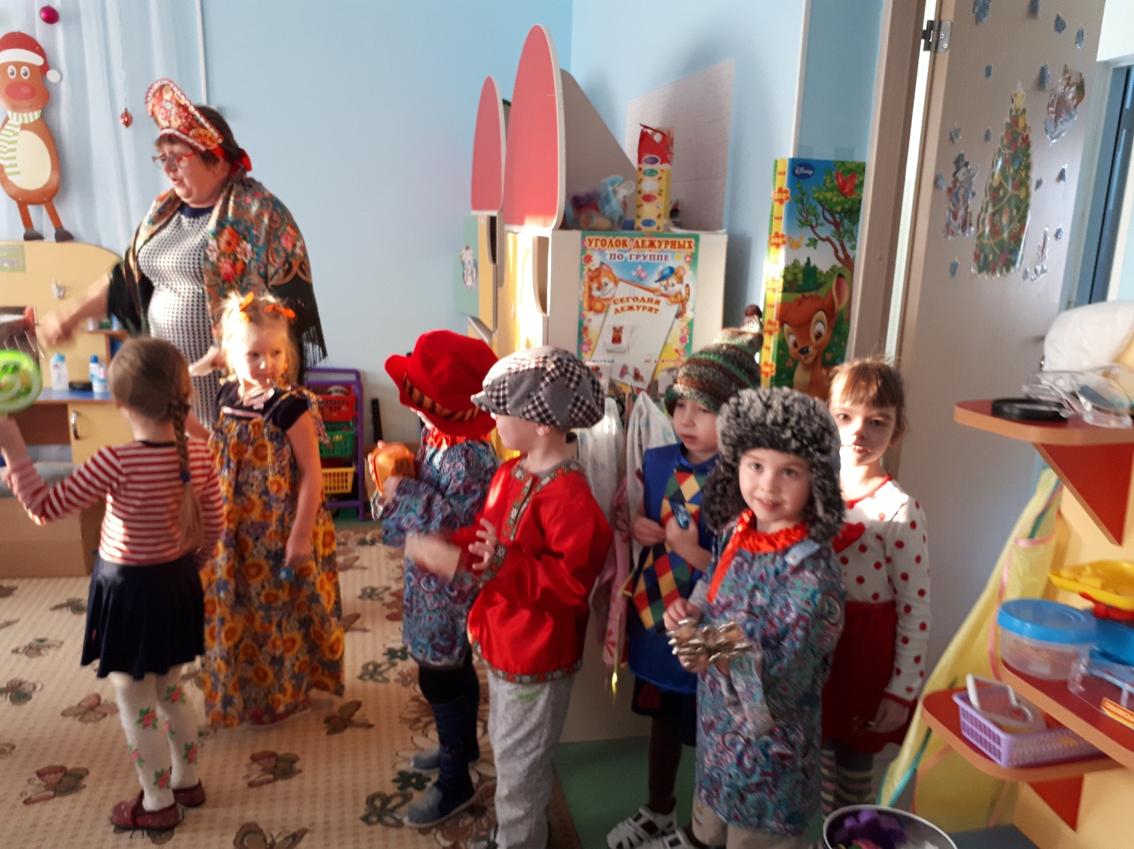

**Святки-колядки**

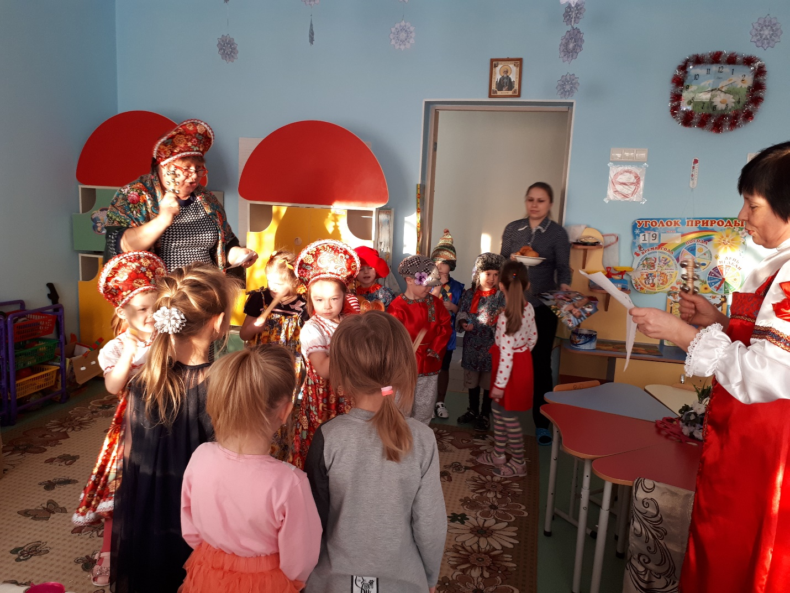 ***Поздравляем всех***

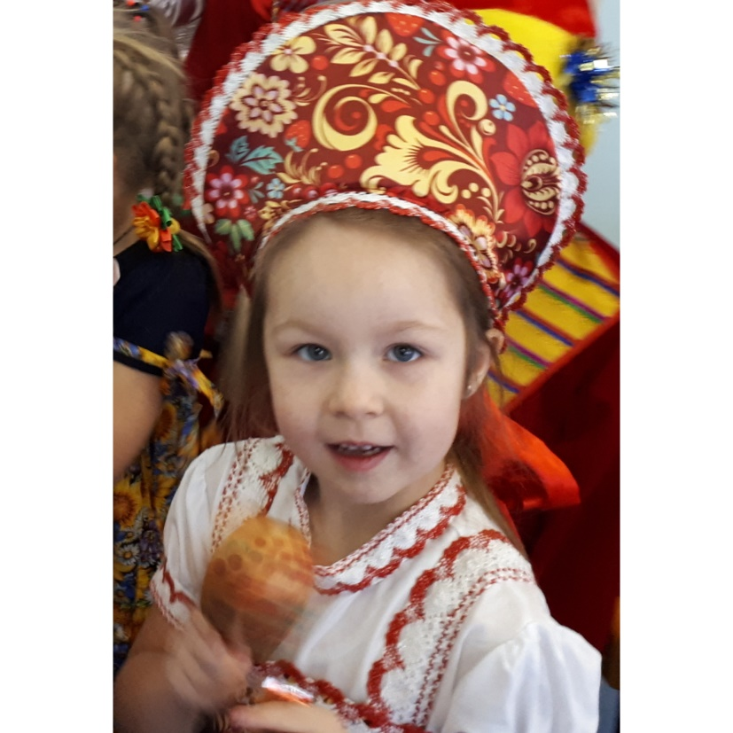

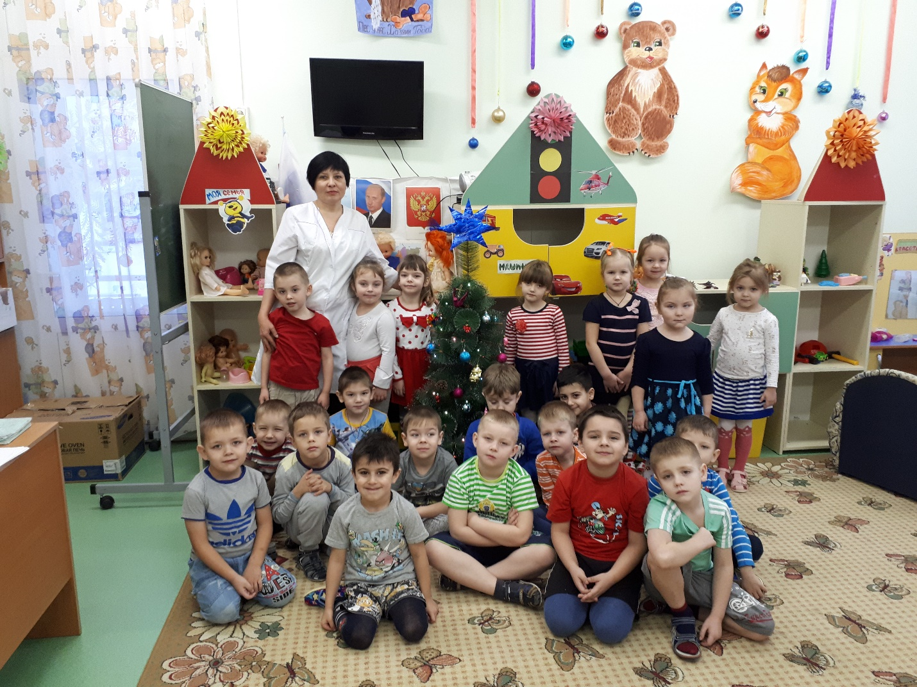

***Наряжали рождественскую елку***

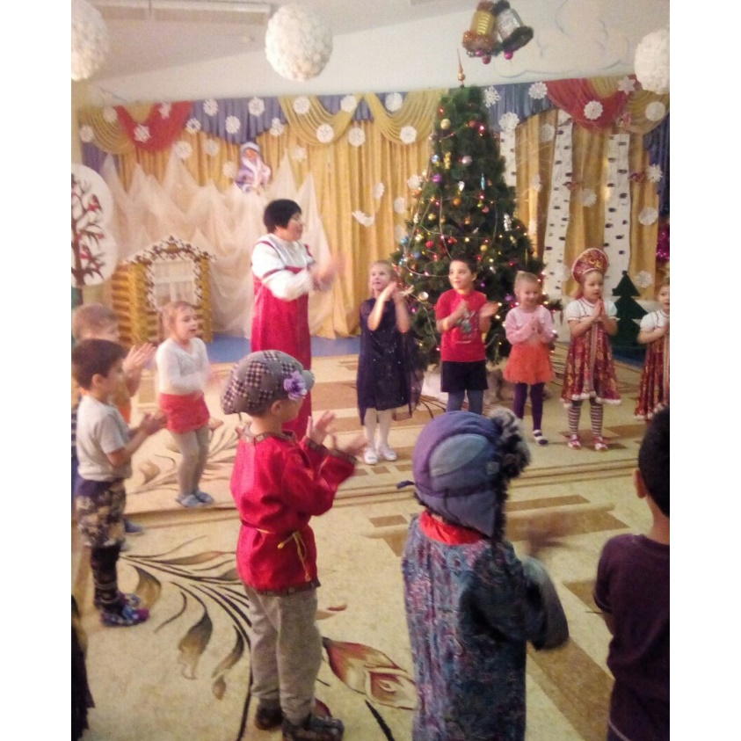

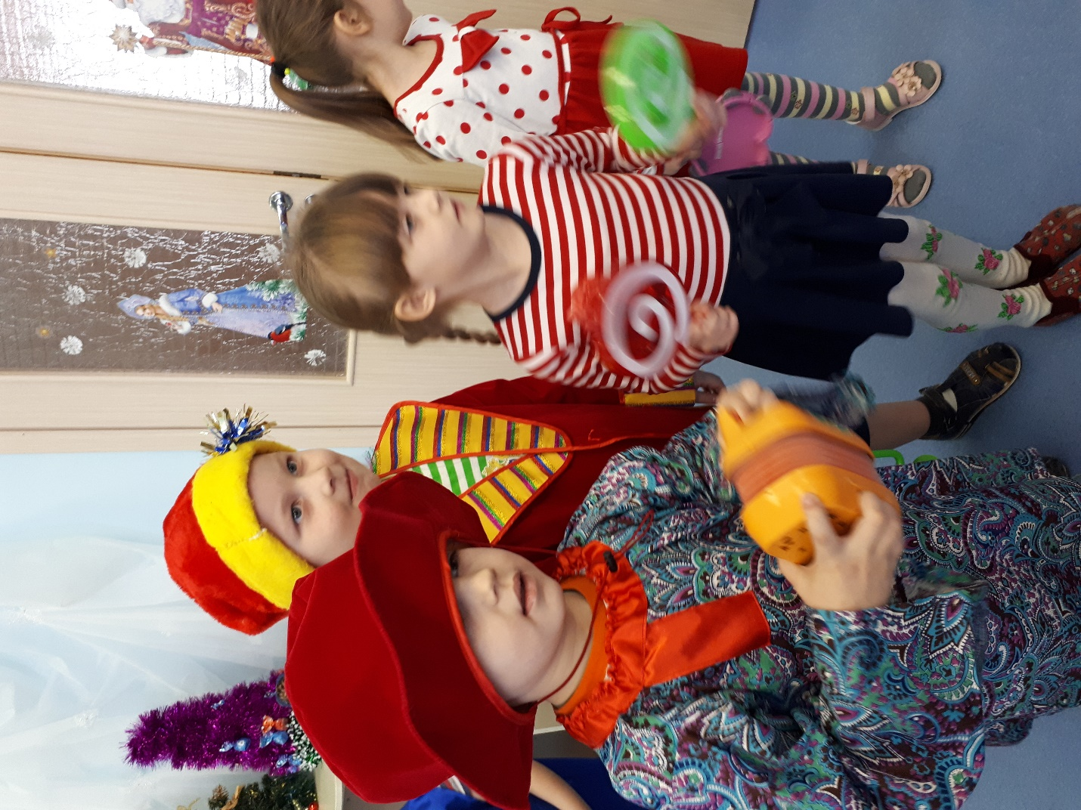

**Ряженые**

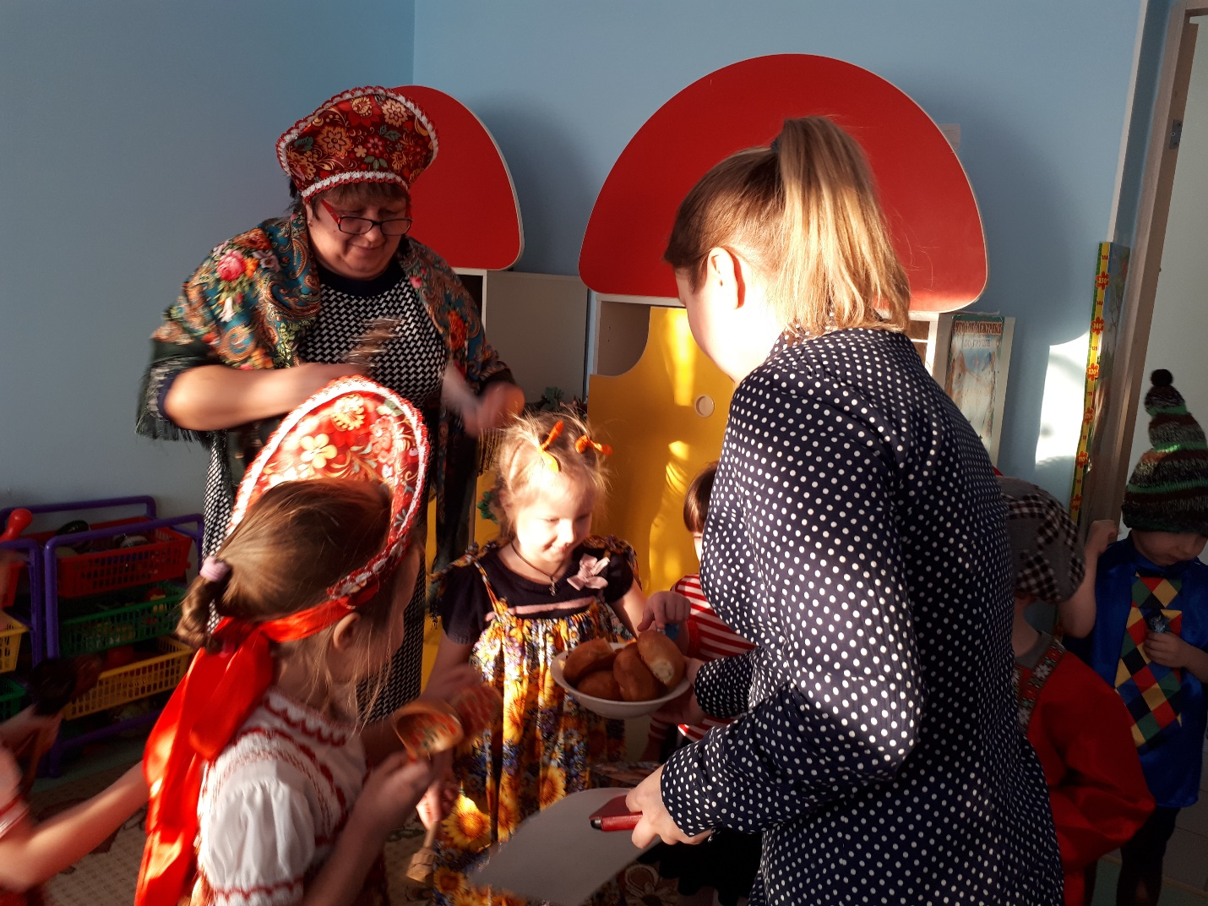

***Угощение***

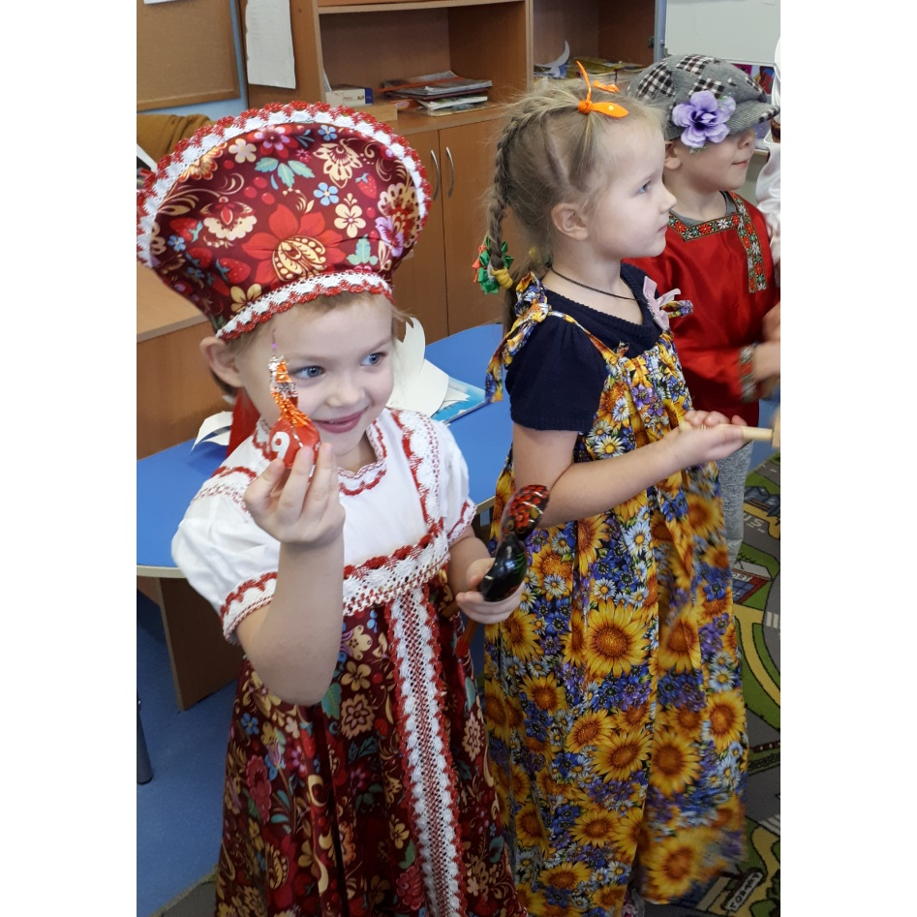

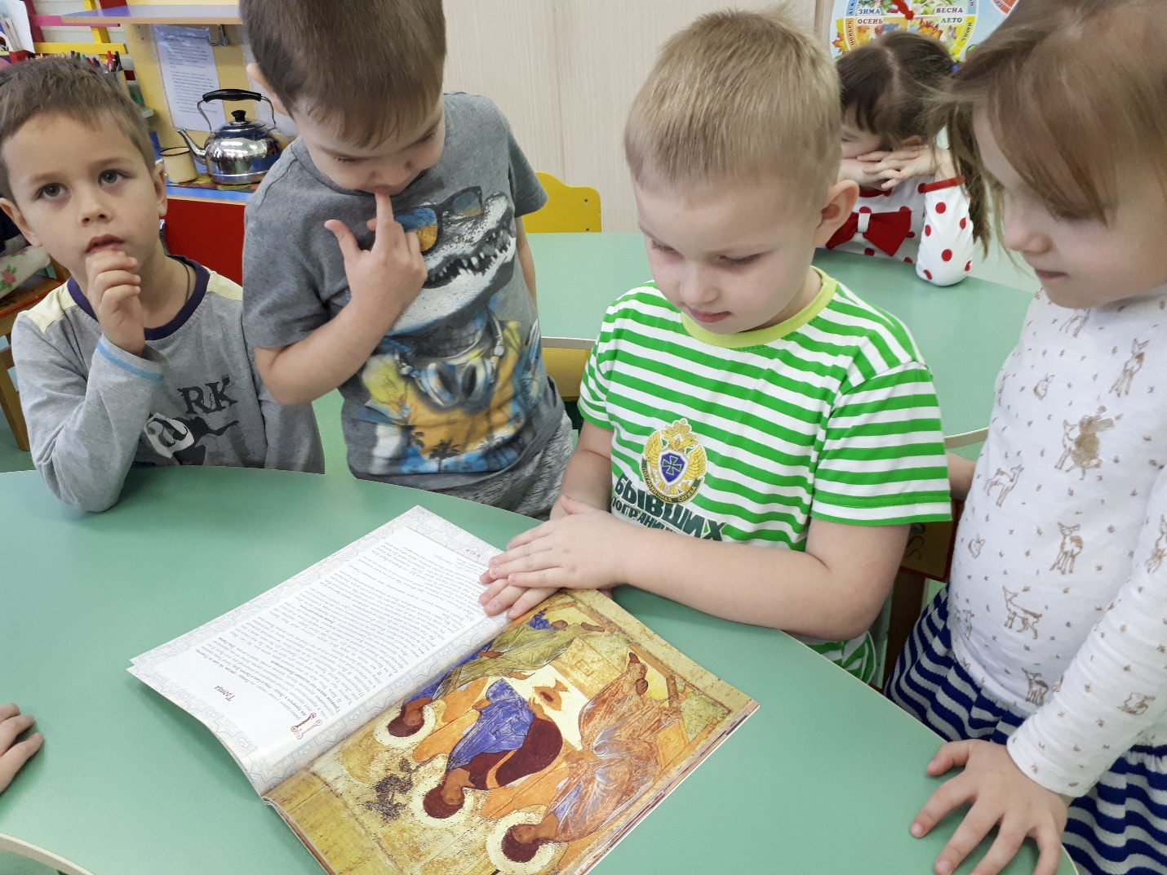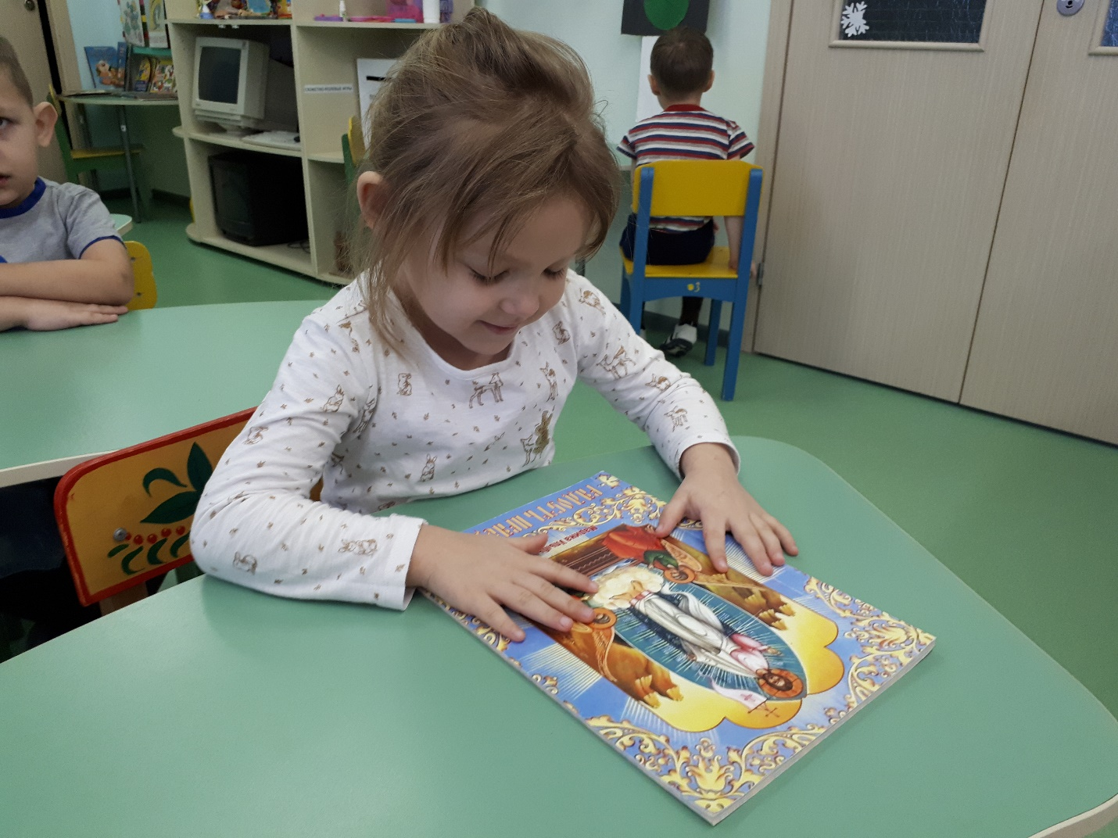

**Приложение 2. Рассказ-беседа о Рождестве (с составлением графической схемы рассказа)**

**Цель:** Формирование положительного интереса к празднованию Рождества Христова.

**Задачи:**

1. Развитие связной речи и знаково-символического мышления.
2. Формировать умение составлять графическую схему предложения, ориентироваться в графической схеме текста.
3. Воспитание духовно-нравственного аспекта у воспитанников.

Ход Беседы:

**Воспитатель:** Какие праздники, которые отмечают в нашей стране, в России, вы знаете? Какие из них отмечают зимой? (ответы детей)

Сегодня мы поговорим о празднике Рождества Христова.

**Воспитатель:** Это случилось в Вифлееме. Ночью, когда все спали. Не спали только пастухи. Вдруг перед ними на небе появилось множество светлых ангелов, которые пели славу Богу. Они сообщили пастухам, сто недалеко от них, в пещере, где они обычно укрывали овец от дождя, родился Бог.

(дети слушают музыкальную заставку)

Пастухи тотчас же поспешили туда, куда указывали ангелы, и нашли там Марию, божественного Младенца и Иосифа. (показ иллюстрации с изображением Рождества Христова.) Младенец был так прекрасен, что не только ангелы и простые пастухи радовались его рождению: вся природа в эти часы ликовала.

**Воспитатель:** Сейчас остановимся на минутку. Я хочу вам предложить помочь мне рассказывать дальше. Но это уже будет не история, то, что было на самом деле, а сказка, придуманная людьми в её честь.

Эту сказку мы с вами «запишем» на доске с помощью картинок и стрелок. Итак, слушайте и помогайте.

Вся природа-какую картинку подберём для этого слова? (картинка природы). – пришла поклониться новорождённому младенцу-какая нужна картинка? (младенца). Их поставим рядом. Как показать, что природа что-то делала по отношению к ребёнку? Нужно использовать зелёную стрелочку. «Напишем» эту схему на доске. Теперь переход хода- красная стрелка. Дальше схему будете «писать» сами. По очереди.

Слушайте. Сначала Младенцу поклонилась стройная высокая Пальма: «Я принесла тебе в подарок самые широкие листья, чтобы ты мог укрыться ими от ночного холода»

(дети составляют схему)

Потом к Младенцу подошла прекрасная Маслина: «А от меня в дар прими самые спелые и свежие маслины»

(дети составляют схему)

Маслина и Пальма были так горды тем, что пришли ко Христу-Богу первыми, что встали совсем- совсем рядом с Ним и не подпустили к нему даже маленькую Ёлочку: «У тебя такие колючие иголки, что ты можешь уколоть Его!»

(дети составляют схему)

Бедная и колючая ёлочка грустно смотрела издалека на Младенца, но так и не смогла к Нему подойти.

**Воспитатель:** Младенец пожалел ёлочку, он дал знак звёздам и тысячи ярких звёзд спустились с неба на ветки Ёлочки и украсили её. Ёлочка сразу превратилась в сверкающую красавицу, перед ней расступились все деревья и пропустили поклониться Младенцу… С тех пор, в память о смирении Ёлочки и её красоте, люди каждый год украшают ёлки игрушками и мишурой, а на вершину ставят что? (ответы детей) Правильно, она так и зовётся: Вифлеемская звезда.

**Воспитатель:** А, сейчас я предлагаю всем вместе украсить маленькую ёлочку игрушками и сфотографироваться рядом с ней.

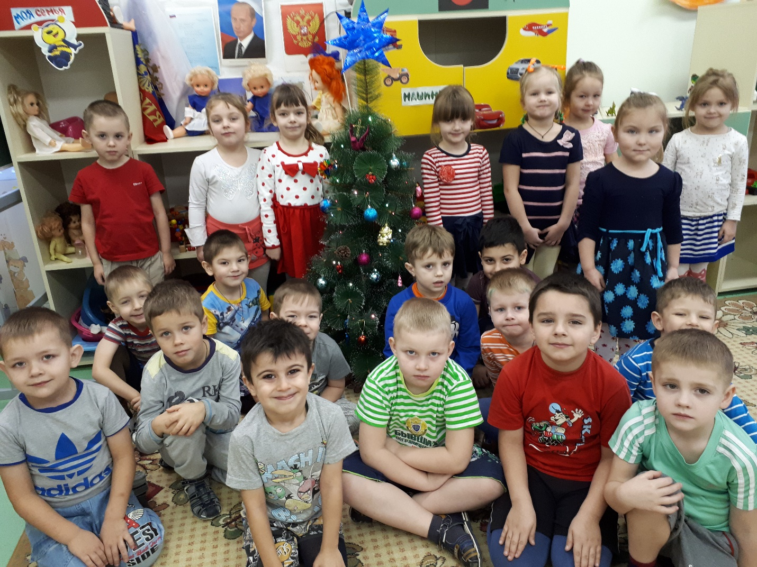

**Приложение 3. Стихотворение о Рождестве (Видео)**

**Приложение 4. «Святки-колядки» (Видеоролик)**

**Приложение 5. Музыкальный материал («МР3», «МР4»)**

